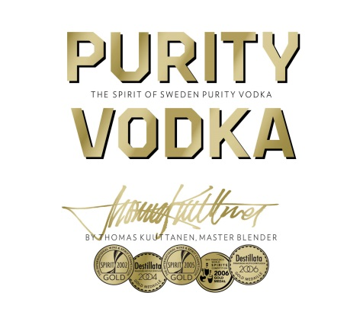
PRESSMEDDELANDE
2014-10-28

Skånsk lyxvodka gör återigen succé i Cannes
Guldmedaljerna duggade tätt för Purity Vodka som segrade i samtliga tre sprittävlingar som avgjordes vid den årliga Duty Free mässan i Cannes igår. Årets största bragd var trofén The Grand Asian Spirits Master som tilldelas årets bästa spritmärke alla kategorier. Purity Vodka, som tillverkas på Ellinge Slott utanför Eslöv i Skåne, vann utöver detta sex guldmedaljer i The Vodka Masters, fem guldmedaljer i The Asian Spirits Masters och en guldmedalj i The Travel Retail Masters.
The Asian Spirits Masters, The Vodka Masters och The Travel Retail Masters arrangeras årligen av den engelska branschtidningen The Spirits Business. I årets upplagor belönades Purity Vodka med guldmedalj i sex av sex vodkakategorier; Super Premium, Smooth, Organic, Micro Distillery, European och Scandinavian. Samtliga bidrag blindtestades av en namnkunnig jury bestående av journalister och vodkaexperter i branschen. Årets jury leddes av Becky Paskin, chefredaktör på The Spirits Business Magazine.
- Vi är imponerade av hur Purity Vodka fortsätter att dominera internationella sprittävlingar. Det är uppenbart att vodkakonsumtionen har förändrats och att smak och karaktär numera är helt avgörande för en lyxvodkas internationella framgångar, säger Daisy Jones, redaktör på The Spirits Business Magazine.
Att åka hem från Cannes med tretton medaljer är unikt i en tävling där 700 deltagande spritmärken slåss om äran. Särskilt när det är en liten vodkaproducent från den skånska landsbygden i konkurrens med världens spritjättar.
- Det är med stor stolthet som jag reser hem från Cannes med tolv guld och trofén som årets bästa spritmärke bland alla deltagande varumärken. Men det är med ännu större glädje jag konstaterar att den internationella vodkamarknaden genomgår en grundläggande förändring. När jag skapade Purity Vodka var det inte min ambition att göra en vodka som skulle vinna medaljer, utan en vodka med karaktär och fyllighet som jag själv ville dricka. Då sågs Purity Vodka med sin unika karaktär som en katt bland hermelinerna. Idag när vi i rask takt närmar oss hundra vinster i de internationella sprittävlingarna ses vi istället som en ledstjärna inom vodkavärlden, säger Thomas Kuuttanen, Master Blender och grundare av Purity Vodka, som var på plats i Cannes för att ta emot guldmedaljerna.
För mer information och bilder, besök:
http://www.purityvodka.com/
För mer information, vänligen kontakta:
Helena Wiklund, International Marketing Manager, 0708-67 44 43 eller 040-20 47 61
Thomas Kuuttanen, Master Blender, 0708-20 19 30 eller 040-20 47 63

Om Purity Vodka
Purity Vodka är framtagen av Thomas Kuuttanen, med tjugo års erfarenhet av att producera whisky, gin och akvavit. Purity Vodka tillför ett nytt perspektiv till den annars konservativa vodkaindustrin. Ambitionen har varit att skapa en helt ny kategori inom vodka där elegans och friskhet kombineras med karaktär, komplexitet och fyllighet.
Under Purity Vodkas tioåriga liv har en process skapats i en destillationspanna av koppar och pläterat guld, belägen i Purity Vodkas destilleri på Ellinge Slott. Hjärtat i den ekologiska vodkan destilleras långsamt i 34 steg, vilket resulterar i ett smakrikt och ofiltrerat destillat som därefter reduceras med ekologiskt kolonndestillat av vete och mineralrikt vatten. Resultatet är en elegant, fyllig och karaktärsfull vodka med stor mineralrikedom och påtaglig ursprungskaraktär av vete och korn.
Purity Vodka har vunnit över 90 Guld- och Masters medaljer vid de största internationella sprittävlingarna. Purity Vodka finns idag till försäljning i närmare 30 länder och i 16 av USA:s delstater. Purity Vodka har kontor i Malmö, Ellinge och New York. VD för det snabbväxande bolaget är Andy Glaser.

